Objetivo: Crear medidas y un indicador en el proceso de ventas.

El Problema.

Se requiere un KPI que sirva para monitorear el rendimiento de ventas acumuladas hasta el mes de septiembre del 2020 por vendedor.

Se deberá comparar dichas ventas del 2020 con el valor de Promedio de las ventas acumuladas del 2019 y sumarle 150, este un valor programado por el Gerente.

Se cuenta con los datos de ventas acumuladas hasta septiembre del año 2019, por cada vendedor.

El semáforo del indicador deberá indicar

* con verde todas las ventas >= 80 % del valor programado
* con amarillo las que están entre 80% y 40% del valor programado
* con rojo las menores a 40% del valor programado

Guía de solución.

Obtener el archivo en Excel y verificar que cuente con los datos requeridos. De no existir algún dato, se deberá incorporar a través de cálculos o importación. Ejemplo, Promedio y Meta, son calculados en base a los datos históricos de las ventas del año 2019 y las ventas del 2019 son del archivo transaccional de ventas.

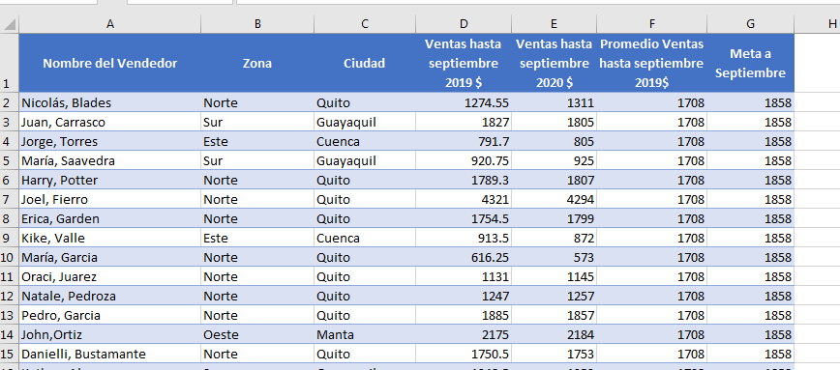

Luego que tenemos los datos para las dos medidas necesarias para crear el KPI. Procedemos a trabajar con Power Pivot para crear las medidas y el KPI.

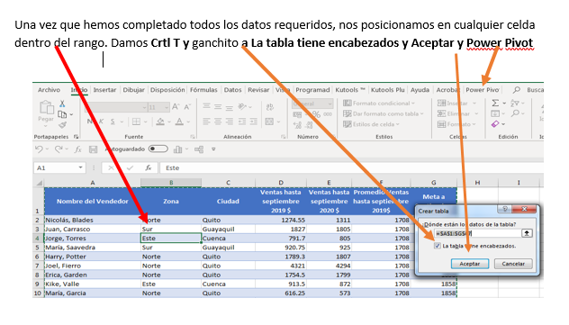

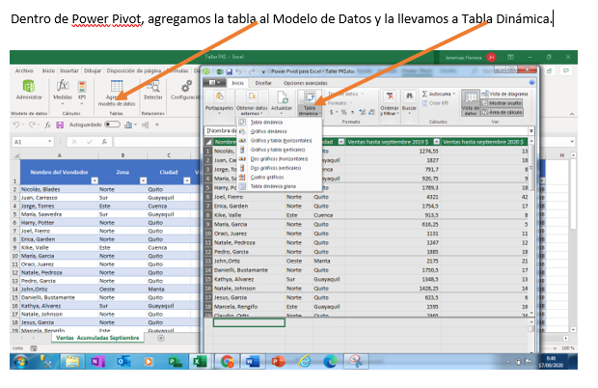

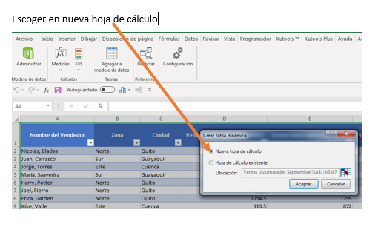

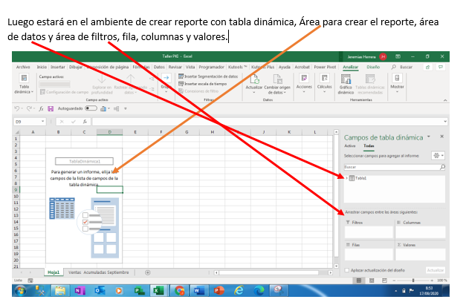

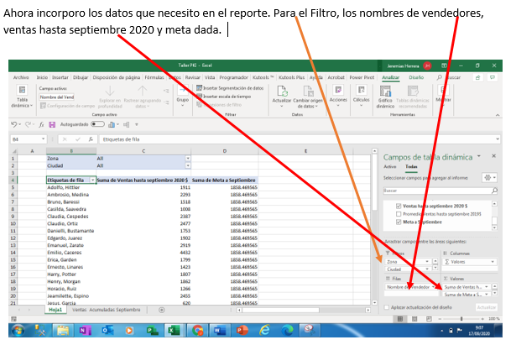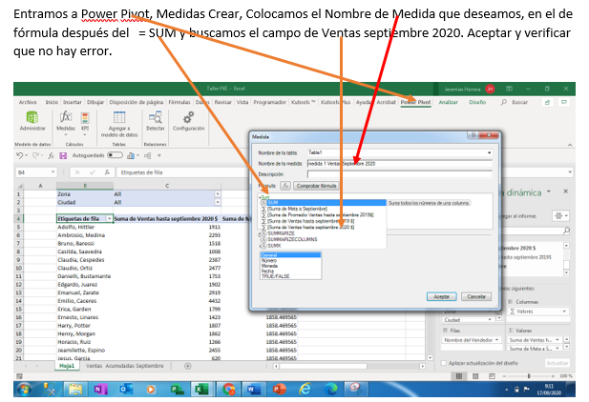

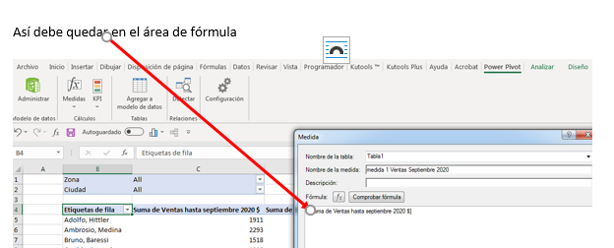

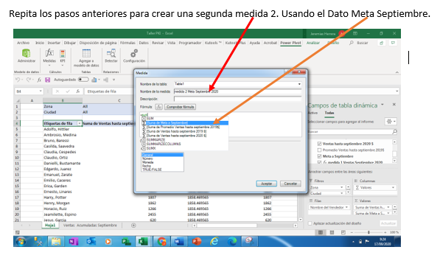

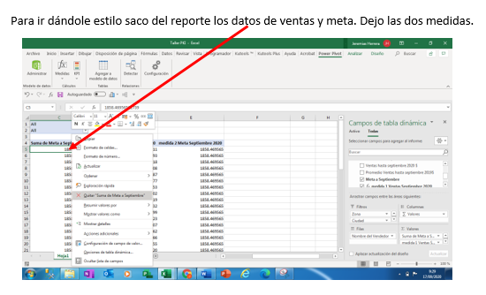

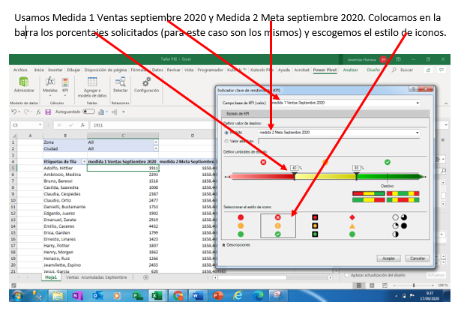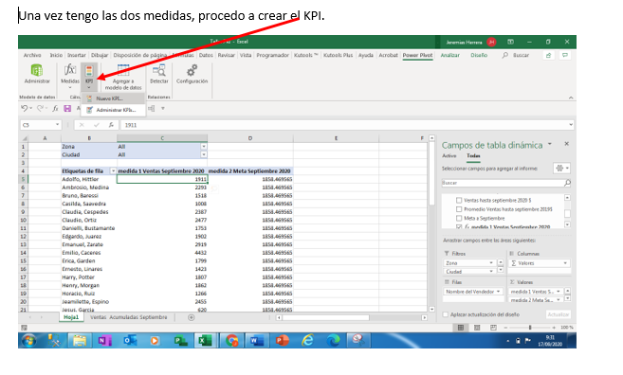

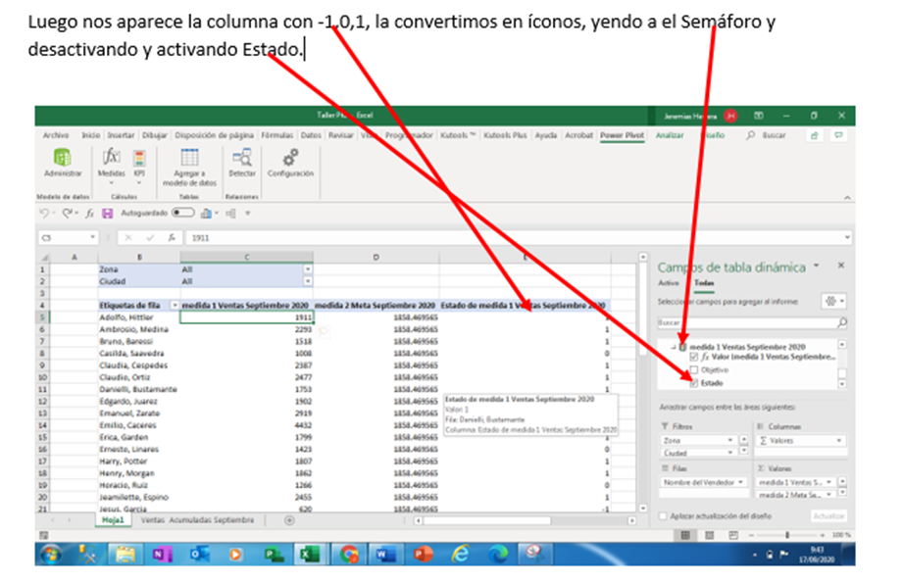

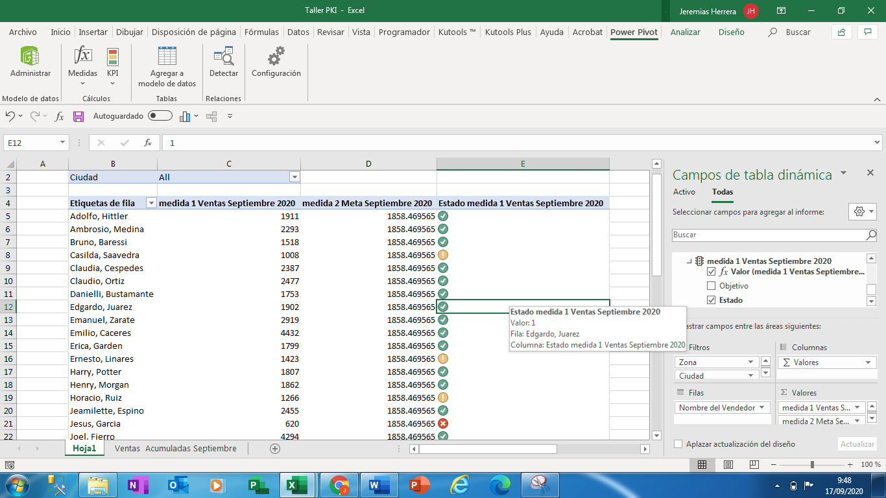Le damos estilo, sacando las columnas de medida, le damos nombre de KPI Ventas hasta septiembre 2020. Y todo el estilo que desea.

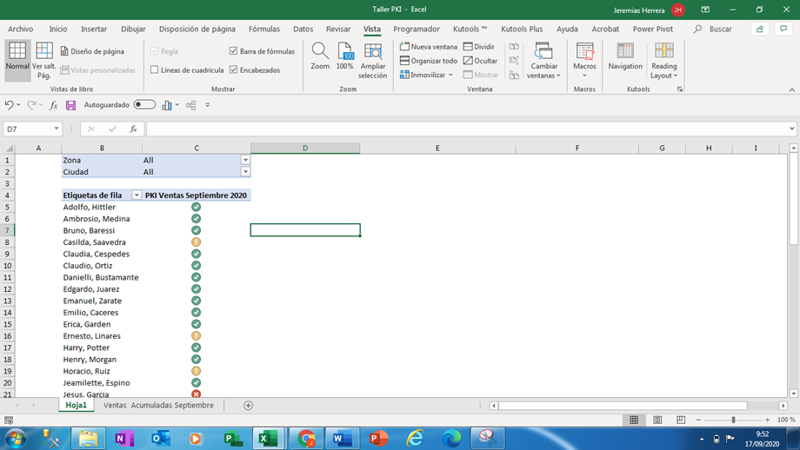Al final tendrá un reporte así.

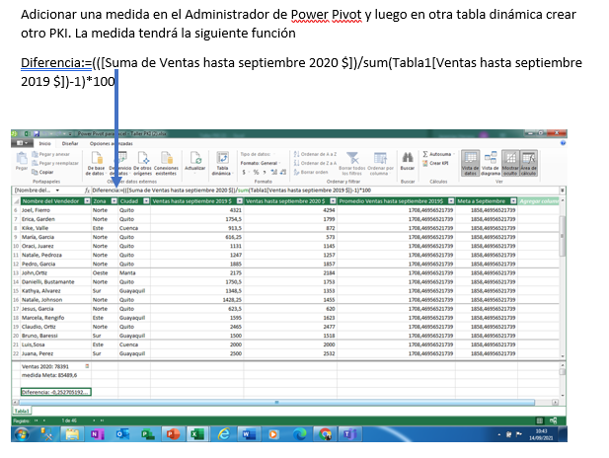

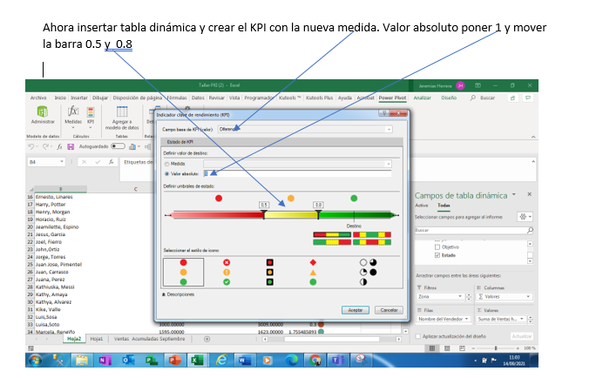

Guardar en una carpeta Taller3